有关横向项目的温馨提示

一、技术开发、技术服务、技术咨询类项目：
项目签订：
1、100万以上项目（含100万）
该类项目学校实行财务部门、审计部门、法律顾问和相关部门参与的联合审查制度，推荐使用电子政务系统会签的方式进行（电子政务-公共事务-合同管理）。
2、100万以下项目
带着合同（协议）原件到科技处审签。
3、合同（协议）一般一式四份以上，科技处留存两份。
咨询电话：63861873
项目立项登记：
1、先做经费预算，根据合同（协议）签订情况填写相应的《经费预算表》，预算表可从科技处网站下载中心或者安徽大学科技工作群群文件-横向项目常用文件夹下载。
预算表纸质原件交科技处审核备案存档（科技处签字盖章），项目负责人留存科技处签字盖章后的预算表扫描件（或拍照留存）。
合同（协议）里已有经费预算的，无需做预算。
2、登陆科研管理信息系统→横向项目立项登记→添加理科项目，按照系统要求填写相关内容（系统里的预算表在立项时可简单填写不做预算依据）。上传留存的预算表扫描件（科技处已签字盖章的）或者合同（协议）里的经费预算页，以便财务处据此做预算管理。
立项登记提交后，通知本单位科研秘书或分管科研负责人审核，院系审核完成后，待科技处审核通过后即可认领经费。
咨询电话：63861873
经费认领：
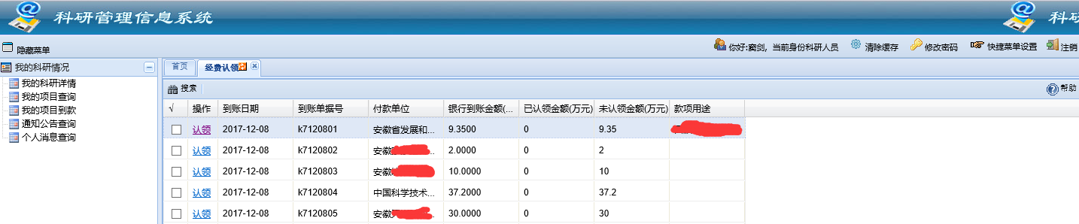
登陆科研管理信息系统，查询银行到账通知，点击认领，按照系统要求填写相关内容，提交科技处、财务处审核即可。

二、技术转让类项目：
按照《安徽大学技术类无形资产管理暂行办法》（校政〔2018〕3号）和《安徽大学鼓励科研人员创新创业促进科研成果转移转化实施办法》（校政〔2017〕10号）文件规定执行，具体流程见附件《安徽大学技术类无形资产处置工作流程》。
三、项目发票：
1、开增值税普通发票（申请免税）
首次开票先到科技处复印技术合同认定登记证明，然后带着合同（协议）复印件和填好的预借发票申请表及承诺函（财务处网站下载）到财务处开票；
2、开增值税普通发票（缴纳税款）或开增值税专用发票（缴纳税款）
直接带着合同（协议）复印件和填好的预借发票申请表及承诺函（财务处网站下载）到财务处开票。
3、同一合同（协议）开票发票的选择前后必须一致。
4、同一合同前期已经开过发票的，直接带着合同（协议）复印件和填好的预借发票申请表及承诺函（财务处网站下载）到财务处开票。
咨询电话：63861572（财务处） 63861873（科技处）

附件 安徽大学技术类无形资产处置工作流程
组织资产评估（如需）和商务谈判，通过协议定价、技术交易、市场挂牌或拍卖方式确定交易价格，会同完成人（团队）拟定处置和收益（股权）分配方案
完成人（团队）提交处置申请、项目调研报告、拟处置方式（转让、许可、作价投资）
校长办公会审批
科技处组织审批
完成人（团队）所在单位初审
资产经营公司组织审批
学校政务系统和相关网站公示处置信息不少于15日，若公示期出现异议，提请复议或复审

科技处根据审批后的处置方案和技术需求签订合同并办理处置事宜

国有资产与实验室管理处归档处置材料，财务处处理相关账目

资产经营公司
科学技术处
转让或许可方式

作价投资方式

科技工作例会审批
处置价格10万元（含）以下
处置价格10万元—50万元（含）
处置价格50万元以上
校长办公会审议后报党委常委会审批
经国资委会议审议后报校长办公会审批
处置价格50万元（含）以下
处置价格50万元以上
经国资委会议和校长办公会审议后报党委常委会审批
资产经营公司根据处置方案和技术需求签订合同并办理处置事宜

80%以上奖励比例
80%以上奖励比例

